
 | CloudOpera OperationCenter  6.0.0.SPH1  北向API应用开发指南 |  | 
 | 文档版本 | 01
 | 发布日期 | 2017-08-31
 | 华为技术有限公司

版权所有 © 华为技术有限公司2017。 保留一切权利。
非经本公司书面许可，任何单位和个人不得擅自摘抄、复制本文档内容的部分或全部，并不得以任何形式传播。

商标声明
和其他华为商标均为华为技术有限公司的商标。
本文档提及的其他所有商标或注册商标，由各自的所有人拥有。

注意
您购买的产品、服务或特性等应受华为公司商业合同和条款的约束，本文档中描述的全部或部分产品、服务或特性可能不在您的购买或使用范围之内。除非合同另有约定，华为公司对本文档内容不做任何明示或默示的声明或保证。
由于产品版本升级或其他原因，本文档内容会不定期进行更新。除非另有约定，本文档仅作为使用指导，本文档中的所有陈述、信息和建议不构成任何明示或暗示的担保。

华为技术有限公司
地址： | 深圳市龙岗区坂田华为总部办公楼 邮编：518129
网址： | http://www.huawei.com
客户服务邮箱： | support@huawei.com
客户服务电话： | 4008302118

前言
概述
本文档详细描述了使用API开发典型业务场景应用的方法。
读者对象
本文档主要适用于如下人员：
- 应用开发人员
- 数据配置工程师
符号约定
在本文中可能出现下列标志，它们所代表的含义如下。
符号 | 说明
 | 用于警示紧急的危险情形，若不避免，将会导致人员死亡或严重的人身伤害。
 | 用于警示潜在的危险情形，若不避免，可能会导致人员死亡或严重的人身伤害。
 | 用于警示潜在的危险情形，若不避免，可能会导致中度或轻微的人身伤害。
 | 用于传递设备或环境安全警示信息，若不避免，可能会导致设备损坏、数据丢失、设备性能降低或其他不可预知的结果。  “注意”不涉及人身伤害。
用于突出重要/关键信息、最佳实践和小窍门等。
“说明”不是安全警示信息，不涉及人身、设备及环境伤害。

修改记录
文档版本 | 发布日期 | 修改说明
01 | 2017-08-31 | 第一次正式发布。

目 录
前言 ii
1 概览 1
2 API调用说明 3
2.1 API通信协议 3
2.2 编码格式 4
2.3 URL说明 4
2.4 接口认证 5
2.5 请求说明 5
2.6 响应说明 7
2.7 状态码说明 9
2.8 典型调用示例 10
3 公共消息头 13
3.1 请求消息头 13
3.2 响应消息头 14
4 对接北向RESTful接口 16
4.1 运维面对接 16
4.1.1 创建CloudOpera OperationCenter运维用户 16
4.1.2 配置认证方式 17
4.1.3 配置证书 19
4.1.4 配置IP地址及端口 19
5 运维保障API开发指南 21
5.1 告警监控 21
5.1.1 应用介绍 21
5.1.2 应用组网 22
5.1.3 配置流程 22
5.1.4 应用实例 22
5.2 性能监控 23
5.2.1 应用介绍 23
5.2.2 应用组网 24
5.2.3 配置流程 24
5.2.4 应用实例 24
5.3 资源管理 25
5.3.1 应用介绍 25
5.3.2 应用组网 26
5.3.3 配置流程 26
5.3.4 应用实例 26

概览
CloudOpera OperationCenter是一个北向全面开放的系统，定义了一整套功能完备、简洁、易用的API。通过全面开放系统对接的北向API，可以无差别、快速和任何厂商的系统及产品对接。
              - CloudOpera OperationCenter北向API调用流程
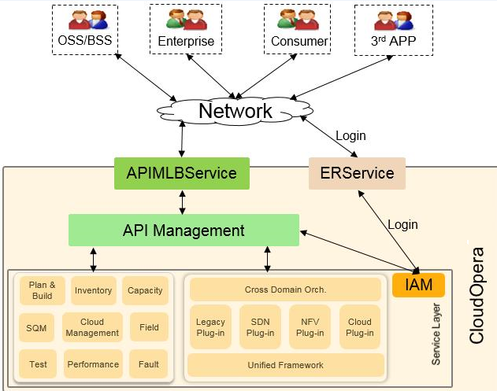

- IAM(Identity and Access Management)：统一身份认证服务。CloudOpera OperationCenter的公共基础服务，提供用户/组管理和服务授权。
- ERService：外部系统使用身份认证信息登录CloudOpera OperationCenter的入口，IAM中的登录认证接口通过其对外暴露。
- APIMLBService：访问北向接口所使用的负载均衡服务。APIMLB为外部系统访问CloudOpera OperationCenter中北向API时的实际接入点，是访问CloudOpera OperationCenter中北向API的唯一入口。
- API Management：北向API管理服务。CloudOpera OperationCenter通过API Management开放系统内各服务的北向API，使外部系统可以无差别的接入到CloudOpera OperationCenter中，并通过所开放的北向API，将系统内的功能和资源对外开放。
- Service Layer：CloudOpera OperationCenter的服务层，为CloudOpera OperationCenter的北向API所提供功能和资源的实际响应者。

API调用说明
2.1 API通信协议
2.2 编码格式
2.3 URL说明
2.4 接口认证
2.5 请求说明
2.6 响应说明
2.7 状态码说明
2.8 典型调用示例

API通信协议
接口采用HTTPS v1.1（RFC 2616）传输协议。
                - 接入端口号
端口号 | 描述
26335 | APIMLBService的接入端口。
31943 | ERService的接入端口。

编码格式
接口接收的请求报文必须是JSON格式编码，接口返回的响应报文也是JSON格式编码。（上传下载的特使接口以具体的API接口定义为准）。请求/响应报文使用JSON报文（RFC4627）。媒体类型表示为: application/json。
所有API均使用UTF-8编码。

URL说明
REST从资源的角度来观察整个网络，分布在各处的资源由URI（Uniform Resource Identifier）确定，而客户端的应用通过URL（Uniform Resource Locator）来获取资源。CloudOpera OperationCenter API符合RESTful API的设计理论。
资源的RESTful URL采用以下模板：
https://ip:port/{api-root}/{external-service-name}/{version}/{rest-path}
                - RESTful URL说明
组成 | 含义
ip:port | 服务接口入口
api-root | 服务接口标识
external-service-name | 服务名称
version | 版本号
rest-path | 服务内资源路径

例如，所有角色基本信息资源的URL为：https://localhost:8086/rest/uam/v1/roles
该URL组成如下。
                - URL组成说明
组成 | 示例 | 说明
服务接口入口 | https://localhost:8086 | 三方对接系统通过https://ip:port访问服务端口。
服务接口标识 | /rest | 统一为/rest，非强制要求。  添加/rest是一种实现需要，用于区分同一进程中的服务接口资源与其他资源（如静态文件资源）。对于非服务接口，可采用其他字符串标识，如针对页面接口可采用/ui。
服务名称 | /uam | 不强制要求与所属服务或微服务的名称保持一致。
版本号 | /v1 | 此服务API版本号为v1。
服务内资源路径 | /roles | 所有角色基本信息的路径。

- 可以在URL中加入路径参数，如https://localhost:8086/rest/uam/v1/roles/{parm1}/{parm2}，这里parm1、parm2为路径参数。还可以在URL后面用‘?’和‘&’添加不同的查询条件组合，如http://localhost:8086/rest/uam/v1/roles/{parm1}/{parm2}？parm3=value3&parm4=value4，这里parm3、parm4是查询参数，value3、value4分别是参数对应的值。
- URL中不能包含URL特殊字符（RFC1738），需要使用特殊字符时需要做URL encode。

接口认证
IES开放API的访问需要经过认证，接口接入认证过程如下：
            - 通过URL/v3/auth/tokens登录。
接口调用有如下两种认证方式，您可以任选其中一种进行认证鉴权。
- Token认证：通过Token认证调用请求。
- AK/SK认证：通过AK(Access Key ID)/SK(Secret Access Key)加密调用请求。AK/SK认证安全性更高。
            - 每次登录成功后会得到一个Token值。
            - 后续每次请求都需要携带此Token值进行认证。
----结束

请求说明
请求方法
REST风格规定针对资源而执行的操作通过HTTPS规范定义。
请求方法为GET、PUT、POST、DELETE，对资源的操作可归为增删改查（CRUD）：
                - 请求方法及资源操作对应关系
请求方法 | 资源操作
GET | 获取资源
POST | 新建资源
PUT | 更新资源
DELETE | 删除资源

- 所请求的URL不支持该请求操作，返回状态码404（Not Found）。
- 不支持PATCH请求方法。
每种请求方法的具体限制参考如下章节。
GET
【使用场景】用于获取资源的场景。
【状态码】请求成功返回状态码200（OK）。
【约束说明】该请求方法具备安全性和幂等性。
安全性指经过操作后不改变服务器资源状态。幂等性指对服务做多次操作和单次操作相同，不影响服务的状态。
POST
【使用场景】适用于新建资源场景，以及CRUD无法表达的操作场景（Non-CRUD）。
【状态码】POST创建资源成功后，返回状态码200（OK）或201（Created）。Non-CRUD操作返回状态码200（OK）。
【约束说明】该请求方法不具备安全性和幂等性。
PUT
【使用场景】用于全量更新资源的场景，若更新的对象不存在，则会重新创建该对象。
例如“PUT /users/admin”表达的含义为：若id为admin的用户不存在，则创建一个id为admin的用户，并为该用户设置属性信息。如果存在，则替换该用户的所有信息。
【状态码】若使用PUT创建资源成功，返回状态码201（Created）。若更新资源成功，返回状态码200（OK）。
【约束说明】该请求方法具备幂等性。
DELETE
【使用场景】用于删除资源的场景。
【状态码】若删除资源成功，返回状态码200（OK）；若删除的资源不存在，返回204（No Content）;若服务接收请求，但操作未立即执行，返回状态码202（Accepted）。
【约束说明】该请求方法具备幂等性。
操作危险级别
接口描述中操作危险级别定义如下：
                - 操作危险级别
操作危险级别 | 描述
Risk | 对应删除操作，该操作会导致业务、资源数据被删除，请谨慎使用。
Minor | 非删除、查询操作，该操作对业务、资源数据不会产生不可逆的影响。
Info | 对应查询操作，该操作不会改变业务、资源数据。

响应说明
响应类型
如无特别说明，每次请求的返回值中，都会以状态码标识响应结果，具体内容参考状态码章节。2.7 状态码说明
CloudOpera OperationCenter的API主要分为同步API和异步API两种。
同步API
同步API会在30秒内响应，响应结果主要以HTTPS的状态码标识，响应结果可参考对应的接口定义。
响应示例：
HTTP/1.1 200 OK
Content-Type: application/json;charset=UTF-8
Cache-Control: no-cache
Content-Length: 298
{
"operations" : [ {
"operation_id" :"31af59f1dc72437cb1c8f71e6e1b84a8",
"operation" : "Create",
"result" : {
"result" : "success ",
"reason" : ""
},
"user_id" :"89af59f1dc72437cb1c8f71e6e1b84by ",
"operation_content":"",
"progress" : "done",
"operate_at" :"1447259909284",
"finished_at" :"1447158572834"
"task_uri":"/decomposer/v1/tasks/f912a4b3e1954ab5a34d1b544b4b209b"
}
]
}
异步API
对于部分耗时比较长的功能以异步调用的方式返回。后台服务在接到相关请求后会立即返回状态码为202的响应，同时在HTTPS的header段返回Location信息，请求方可以通过对Location的GET操作获得任务的执行进展。
响应示例：
HTTP/1.1 202 Accepted
Content-Type:application/json;charset=UTF-8
Cache-Control:no-cache
Location:/rest/servicemanager/v1/services/7223872c5fa7448aabf6c4ca665bd406/operations/31af59f1dc72437cb1c8f71e6e1b84a8
{
"service":{
"service_id":"7223872c5fa7448aabf6c4ca665bd406"
"operation_id":"31af59f1dc72437cb1c8f71e6e1b84a8 "
}
}
对Location的GET操作返回结果参考对应的接口定义。
超时时间
CloudOpera OperationCenter的API请求超时时间统一为30s。

状态码说明
状态码 | 含义
200 OK | 请求已成功，请求所希望的响应头或数据体将随此响应返回。
201 Created | 当使用POST或PUT成功创建一个新的资源后，服务器应该返回201 Created同时在header的Location字段给出创建好的这个资源的URI。
202 Accepted | 请求已经被接收，而且有一个新的资源已经依据请求的需要而建立，且其URI已经随Location头信息返回。
206 Partial Content | 服务器已经成功处理了部分GET请求。
302 Found | 请求的资源现在临时从不同的URI响应请求。由于这样的重定向是临时的，客户端应当继续向原有地址发送以后的请求。
303 See Other | 对应当前请求的响应可以在另一个URI上被找到，而且客户端应当采用GET的方式访问那个资源。
304 Not Modified | 未按预期修改文档。客户端在缓存时存在某个资源的情况下，发出这个资源的条件性请求（一般是提供If-Modified-Since头，表示客户希望获取的资源比指定日期更新）。服务器告诉客户，原来缓冲的文档还可以继续使用。
400 Bad Request | 1、语义有误，当前请求无法被服务器理解。除非进行修改，否则客户端不应该重复提交这个请求。  2、请求参数有误。
401 Unauthorized | 仅在HTTPS（BASIC认证、DIGET认证）认证的场景使用，若为其他认证机制，认证失败后则返回403状态码。响应需包含WWW-Authenticate首部用以质询用户信息。
403 Forbidden | 如果客户端使用HEAD以外的方法请求，403 Forbidden须同时在body中返回禁止访问的原因。如果原因不能够公开，则应该使用404 NotFound。
404 Not Found | 请求失败，请求所希望得到的资源未在服务器上被发现。同时404状态码也被广泛应用于当服务器不想揭示为何请求被拒绝或者没有其他适合的响应可用。
405 Mothod Not Allowed | 请求行中指定的请求方法不能被用于请求相应的资源。该响应必须返回一个Allow头信息，用以表示出当前资源能够接收的请求方法的列表。鉴于PUT、DELETE方法会对服务器上的资源进行写操作，因而绝大部分的网页服务器都不支持或者在默认配置下不允许上述请求方法，对于此类请求均通常会返回405错误
409 Conflict | 通常发生在PUT请求时，如果要更新的资源已经被其他人更新过了，再更新就可能产生冲突。
410 Gone | 客户端请求的资源已经不存在。410不同于404，如果资源以前有现在被永久删除了可使用410代码，网站设计人员可通过301代码指定资源的新位置。
414 Request-URI Too Long | URL长度应小于2083字符。
429 Too Many Requests | 请求频率超出流控阈值的场景。
500 Internal Server Error | 服务器遇到了一个未曾预料的状况，导致了它无法完成对请求的处理。
502 Bad Gateway | 作为网关或者代理工作的服务器尝试执行请求时，从上游服务器接收到无效的响应。
503 Service Unavailable | 由于临时的服务器维护或者过载，服务器当前无法处理请求。

典型调用示例
本文所有API的调用示例都仅支持Java编程语言编写。如下以操作Site为例。
开发指导
提供Site接口的URL为：/rest/local-site/v2/sites
假定所访问的IP地址为：192.168.100.10
- 创建Site：
Restful rest = RestfulProxy.getRestful();//构造Restful对象
RestfulParametes params = new RestfulParametes();//构造Restful请求参数
String requestBody = "{\n"
+ " \"description\": \"site for vpn test\",\n"
+ " \"location\": \"wuhan\",\n"
+ " \"name\": \"Site_VPN_wwb20\",\n"
+ " \"popId\": \"d8ab5f84-6d2b-4d2d-ab55-91dcc85da223\",\n"
+ " \"tenantId\": \"19fe89baab2e40599a4e75ae63a6cda3\",\n"
+ " \"localCpeType\": \"AR169FWG-L\",\n"
+ " \"siteDescriptor\": \"enterprise_l2cpe\",\n"
+ " \"reliability\": \"singleFixedNetwork\",\n"
+ " \"vpnUpstreamBandwidth\": \"20000\",\n"
+ " \"vpnDownstreamBandwidth\": \"20000\",\n"
+ " \"totalUpstreamBandwidth\": \"20000\",\n"
+ " \"totalDownstreamBandwidth\": \"20000\"\n"
+ "}";//请求消息体
params.setRawData(requestBody);//将请求消息体加入请求参数对象
/*********以下为构造请求消息头中********/
Map<String, String> headerMap = new HashMap<String, String>();
headerMap.put("Content-Type", "application/json");
headerMap.put("Accept", "application/json");
headerMap.put("X-Auth-Token", "MIIDwAYJKoZIhvcNAQcCoIIDsTCCA60CAQExDTALBglghkgBZQMEAgEwggIOBgkqhkiG9w0BBwGgggH--jxxA==");
headerMap.put("Accept-Charset", "utf-8");
headerMap.put("Cache-Control", "no-cache");
/*********以上为构造请求消息头中********/
params.setHeaderMap(headerMap);//将请求消息头放入请求参数对象
rest.post("192.168.100.10:26335", "/rest/local-site/v2/sites", params);//发送请求
- 更新Site：
Restful rest = RestfulProxy.getRestful(s);//构造Restful对象
RestfulParametes params = new RestfulParametes();//构造Restful请求参数
String requestBody = "{\n"
+ " \"description\": \"site for vpn test\",\n"
+ " \"location\": \"wuhan\",\n"
+ " \"name\": \"Site_VPN_wwb20\",\n"
+ " \"popId\": \"d8ab5f84-6d2b-4d2d-ab55-91dcc85da223\",\n"
+ " \"tenantId\": \"19fe89baab2e40599a4e75ae63a6cda3\",\n"
+ " \"localCpeType\": \"AR169FWG-L\",\n"
+ " \"siteDescriptor\": \"enterprise_l2cpe\",\n"
+ " \"reliability\": \"singleFixedNetwork\",\n"
+ " \"vpnUpstreamBandwidth\": \"20000\",\n"
+ " \"vpnDownstreamBandwidth\": \"20000\",\n"
+ " \"totalUpstreamBandwidth\": \"20000\",\n"
+ " \"totalDownstreamBandwidth\": \"20000\"\n"
+ "}";//请求消息体
params.setRawData(requestBody);//将请求消息体加入请求参数对象
/*********以下为构造请求消息头中********/
Map<String, String> headerMap = new HashMap<String, String>();
headerMap.put("Content-Type", "application/json");
headerMap.put("Accept", "application/json");
headerMap.put("X-Auth-Token", "MIIDwAYJKoZIhvcNAQcCoIIDsTCCA60CAQExDTALBglghkgBZQMEAgEwggIOBgkqhkiG9w0BBwGgggH--jxxA==");
headerMap.put("Accept-Charset", "utf-8");
headerMap.put("Cache-Control", "no-cache");
/*********以上为构造请求消息头中********/
params.setHeaderMap(headerMap);//将请求消息头放入请求参数对象
rest.put("192.168.100.10:26335", "/rest/local-site/v2/sites/testid1", params);//发送请求
- 查询指定Site：
Restful rest = RestfulProxy.getRestful(svcTkHelper);//构造Restful对象
RestfulParametes params = new RestfulParametes();//构造Restful请求参数
/*********以下为构造请求消息头中********/
Map<String, String> headerMap = new HashMap<String, String>();
headerMap.put("Content-Type", "application/json");
headerMap.put("Accept", "application/json");
headerMap.put("X-Auth-Token", "MIIDwAYJKoZIhvcNAQcCoIIDsTCCA60CAQExDTALBglghkgBZQMEAgEwggIOBgkqhkiG9w0BBwGgggH--jxxA==");
headerMap.put("Accept-Charset", "utf-8");
headerMap.put("Cache-Control", "no-cache");
/*********以上为构造请求消息头中********/
params.setHeaderMap(headerMap);//将请求消息头放入请求参数对象
rest.get("192.168.100.10:26335", "/rest/local-site/v2/sites/testid1", params);//发送请求
- 删除Site：
Restful rest = RestfulProxy.getRestful(svcTkHelper);//构造Restful对象
RestfulParametes params = new RestfulParametes();//构造Restful请求参数
/*********以下为构造请求消息头中********/
Map<String, String> headerMap = new HashMap<String, String>();
headerMap.put("Content-Type", "application/json");
headerMap.put("Accept", "application/json");
headerMap.put("X-Auth-Token", "MIIDwAYJKoZIhvcNAQcCoIIDsTCCA60CAQExDTALBglghkgBZQMEAgEwggIOBgkqhkiG9w0BBwGgggH--jxxA==");
headerMap.put("Accept-Charset", "utf-8");
headerMap.put("Cache-Control", "no-cache");
/*********以上为构造请求消息头中********/
params.setHeaderMap(headerMap);//将请求消息头放入请求参数对象
rest.delete("192.168.100.10:26335", "/rest/local-site/v2/sites/testid1", params);//发送请求

公共消息头
3.1 请求消息头
3.2 响应消息头

请求消息头
参数名称 | 描述 | 是否必选 | 示例
Accept | 告诉WEB服务器自己接收什么介质类型（type/sub-type）。本文档所有API若无特殊说明，Accept的值都为“application/json”。 | 是 | text/xml，application/xml，application/xhtml+xml，application/json
Accept-Charset | 客户端可接收的字符编码，响应头中通过Content-Type写明HTTPS BODY的编码格式，例如：charset=utf8。本文档所有API若无特殊说明，Accept-Charset的值都为“utf8”。 | 是 | utf8
Content-Type | 用于向接收方指示实体的介质类型，本文档所有API若无特殊说明，Content-Type的值都为“application/json”；如果使用非json编码，Content-Type按照报文实际类型填写。 | 是 | application/json
X-Auth-Token | 认证Token，用于API的鉴权、认证。获取认证Token的API不需要该参数。 | 否 | eaaafd18-0fed-4b3a-81b4-663c99ec1cbb
x-auth-type | 认证方式，支持“aksk”和“token”两种认证方式，若不携带此头域，则默认为“token”。 | 否 | token
Content-Length | 实际传送的请求体（body）字节数。 | 否 | 1801

响应消息头
参数名称 | 描述 | 是否必选 | 示例
Content-Type | WEB服务器告诉浏览器自己响应的对象的类型，本文档所有API若无特殊说明，Content-Type的值都为“application/json;charset=utf8”；如果使用非json编码，Content-Type按照报文实际类型填写。 | 是 | application/json;charset=utf8
Cache-Control | 指定请求和响应遵循的缓存机制，值为：public、private、no-cache、no-store、no-transform、must-revalidate、proxy-revalidate、max-age、min-fresh、max-stale。  - public：指示响应可被任何缓存区缓存。  - private：指示对于单个用户的整个或部分响应消息，不能被共享缓存处理。这允许服务器仅描述当用户的部分响应消息，此响应消息对于其他用户的请求无效。  - no-cache：指示请求或响应消息不能缓存。  - no-store：用于防止重要的信息被无意的发布。在请求消息中发送将使得请求和响应消息都不使用缓存。  - no-transform指禁止proxy修改Content-Encoding， Content-Range， Content-Type内容。  - must-revalidate指若客户端存在缓存数据，即使缓存数据在有效期内，客户端获取本数据后依然需要和缓存数据进行比对校验。  - proxy-revalidation指若proxy存在缓存数据，即使缓存数据在有效期内，客户端获取本数据后依然需要和缓存数据进行比对校验。  - max-age：指示客户机可以接收生存期不大于指定时间（以秒为单位）的响应。  - min-fresh：指示客户机可以接收响应时间小于当前时间加上指定时间（以秒为单位）的响应。  - max-stale：指示客户机可以接收超出超时期间（以秒为单位）的响应消息。如果指定max-stale消息的值，客户机可以接收超出超时期指定值之内的响应消息。 | 否 | public
Location | 当使用POST或PUT成功创建一个新的资源后，响应报文的Location字段给出该资源的URI。 | 否 | /users/userxxx
Content-Length | 实际传送的响应体（body）字节数。 | 否 | 1001

对接北向RESTful接口
对接北向RESTful接口时，需要先选择对接访问点，然后根据不同的对接访问点进行相应的操作，以完成对接。
4.1 运维面对接
运维面对接时，需要创建运维用户、配置认证方式、配置证书、配置IP地址及端口。

运维面对接
运维面对接时，需要创建运维用户、配置认证方式、配置证书、配置IP地址及端口。

创建CloudOpera OperationCenter运维用户
创建用户，并将角色和用户绑定。
操作步骤
            - 登录运维界面。
在浏览器地址栏中输入https://运维界面IP地址:31943/（例如https://10.10.10.12:31943），按“Enter”。
            - 在系统主菜单中选择“安全 > 用户管理 > 用户”，并单击“创建”。
            - 根据提示填写相应的用户信息，并单击“下一步”。
在填写用户信息时，“类型”选择“三方系统接入”，并在高级设置中要取消勾选“首次登录必须修改密码”。
            - 选择系统中已创建的角色，并单击“下一步”。
角色名与操作权限的对应关系如表1-1所示。
                - 角色名与操作权限的对应关系
角色名 | 操作权限
gateway.apis.getOperation | Perform GET operation
gateway.apis.postOperation | Perform POST operation
gateway.apis.putOperation | Perform PUT operation
gateway.apis.deleteOperation | Perform DELETE operation
gateway.apis.patchOperation | Perform PATCH operation

            - 单击“完成”。
----结束

配置认证方式
运维面认证仅支持Token认证，第三方系统或应用在调用北向API时需要在http请求头中携带对应的认证参数。
运维面API调用流程图如图1-1所示。
              - 运维面API调用流程
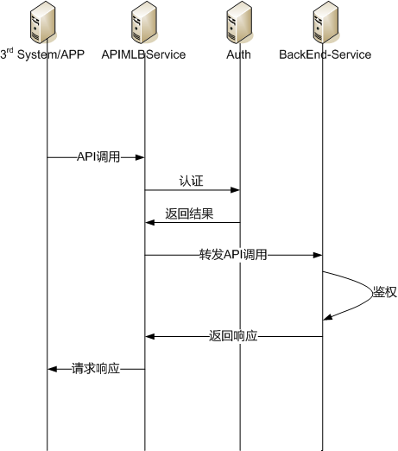

Token认证
采用Token认证时，http请求头需要携带的参数如下：
请求头 | 描述 | 是否必选 | 示例
x-auth-type | 认证类型。 | 是 | 只支持“token”。若不携带此头域，则默认为“token”。
X-Auth-Token | Token认证信息。 | 是 | 若x-auth-type为“token”认证方式，则必须携带此头域。
Content-type | 发送内容的类型。 | 是 | 此字段内容为“application/json”

运维面X-Auth-Token的获取方式如下：
            - 调用运维安全的三方登录认证接口PUT /rest/plat/smapp/v1/oauth/token获取运维用户的session。
            - 调用运维API时，将session作为X-Auth-Token的值。
三方登录认证接口请参考《北向API参考》文档中“运维安全管理服务接口参考”的“三方登录认证”章节。
----结束

配置证书
在对接时，需要配置证书相关内容。
背景信息
APIMLBService共用ER证书，ER证书的获取目录例如“/opt/oss/{租户名}/etc/ssl/er/”。
配置信任证书
将APIMLBService的信任证书加入到第三方系统的信任列表中。
APIMLBService的信任证书的获取路径例如“/opt/oss/{租户名}/etc/ssl/er/trust.cer”。
确认协议版本
对接时，需要第三方系统或应用支持TLSv1.2及以上版本。

配置IP地址及端口
获取APIMLBService的端口和服务部署的节点IP地址，完成对接操作。
操作步骤
            - 获取APIMLBService的对接端口26335。
            - 打开浏览器，在地址栏中输入“https://<管理节点的IP地址>:31943”，按“Enter”。使用admin用户登录管理节点。
            - 在主菜单中选择“部署资源 > 服务器”。在右上角搜索框中输入“<regionAlias>-OM-Global-Base”并按“Enter”，即可确定对应的接入IP地址。
<regionAlias>需要替换为实际环境规划的区域别名。
            - 在对接北向的三方系统中，根据以上IP地址和端口进行配置对接。
----结束

运维保障API开发指南
5.1 告警监控
5.2 性能监控
5.3 资源管理

告警监控

应用介绍
系统收集各子系统数据，进行集中的监控和呈现，帮助运维人员快速发现问题。
- 支持多种对象告警监控：
- 云资源主机告警监控
- 虚拟机告警监控
- 服务器告警监控
- 存储告警监控
- 网络告警监控
- 支持展现当前活动告警、正在处理的告警、被屏蔽的告警、历史告警。
- 支持告警列表导出、指定字段的模糊查找、按指定字段排序、配置呈现的字段
- 支持呈现选定告警的详情、告警源关联信息、关联对象告警、告警源详情、告警源性能。
告警操作：
支持用户进行告警确认、取消确认、清除告警、标识告警、更新告警级别、编辑告警备注、手工转ITIL工单、编辑告警经验、查看告警关联帮助、指定处理人、设置告警有效或无效、取消维护状态。
历史告警查询：
- 支持用户查看指定时间范围的历史告警。
- 支持告警列表导出、指定字段的模糊查找、按指定字段排序、配置呈现的字段
告警屏蔽：
支持指定时间范围内按设置的规则屏蔽符合规则的告警。

应用组网
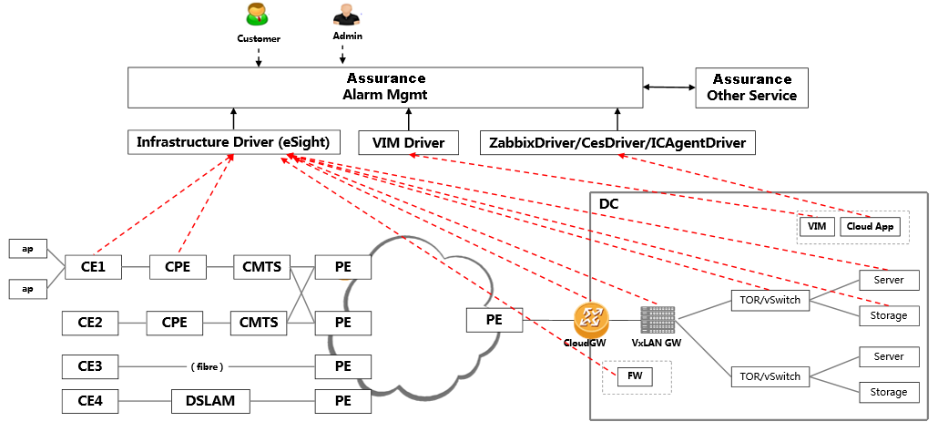

配置流程
主要介绍如何利用OperationCenter的API实现告警上报给第三方监控系统。
前提条件
- OperationCenter已经获取对接所需要的用户名和密码等信息。
- 第三方系统已经和OperationCenter的API Gate网管对接成功。

应用实例
总体来说，分为如下几个大的使用场景：
- 告警查询
- 告警清除
- 告警确认
上述步骤主要使用到如下的API接口。
序号 | 场景 | url | 说明
1 | 告警查询 | /rest/fault/v1/current-alarms/csns | 当前告警初始查询。获取告警流水号列表。
2 | 告警查询 | /rest/fault/v1/current-alarms | 当前告警查询。根据告警流水号获取告警信息。
3 | 告警查询 | /rest/fault/v1/history-alarms/csns | 历史告警初始查询 - 获取告警流水号列表。
4 | 告警查询 | /rest/fault/v1/history-alarms | 历史告警查询 - 根据告警流水号获取告警信息。
5 | 告警确认 | /rest/fault/v1/operation-jobs | 使用告警操作接口。告警操作接口是一组告警操作的集合。其中每个告警操作由“操作类型-操作参数”的映射表示，不同操作类型的参数不同。
6 | 告警清除 | /rest/fault/v1/operation-jobs

性能监控

应用介绍
性能监控通过采集监控对象性能指标，帮助运维人员发现潜在风险，并及时通知。
支持服务器、存储、网络设备的性能集中管理，系统可以周期的从服务器采集各类性能指标并进行统计分析。对于性能指标还可以设置阈值告警，当指标超过阈值时，系统会上报告警。需要设备厂商提供MIB库支持，采集周期默认为5分钟（可选周期：5、10、15、30、60分钟）。
常用的监控指标包括：
- CPU使用率
- 内存储用率
- 磁盘使用率

应用组网
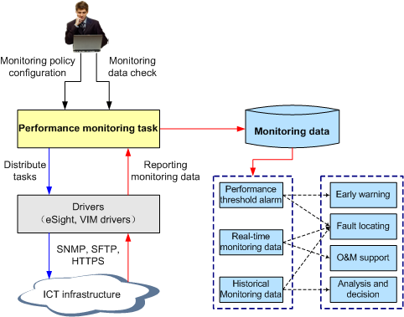

配置流程
主要介绍如何利用OperationCenter的API实现性能数据上报给第三方监控系统。
前提条件
- OperationCenter已经获取对接所需要的用户名和密码等信息。
- 第三方系统已经和OperationCenter的API Gate网管对接成功。

应用实例
总体来说，分为如下几个大的使用场景：
- 查询当前最新性能数据
- 查询实时性能数据
- 查询历史性能数据
上述场景主要使用到如下的API接口。
序号 | url | 说明
1 | /rest/performance/v1/data-svc/latest-data/action/query | 查询最新性能数据，返回最近60分钟的数据（包含第60分钟）。
2 | /rest/performance/v1/data-svc/realtime-data/action/query | 查询实时性能数据，返回最近三个时间点的性能数据，每个时间点包含该时间点上报的指标数据，可能出现某个时间点并不包含所有查询指标数据的情况。
3 | /rest/performance/v1/data-svc/history-data/action/query | 查询历史性能数据，根据传入参数中的“range”字段所取的枚举值或开始、结束时间范围查询数据。有汇聚数据情况下，返回结果序列是平均值序列，并包含最大值、最小值以及对应时间戳。

资源管理

应用介绍
资源管理系统为各种资源进行建模，包括为物理实体建立了物理资源模型，以及建立在物理资源模型上进行抽象形成的逻辑资源模型。资源模型如下：
参数 | 是否为必选 | 类型 | 值域 | 说明
sn | true | int64 | 无。 | 记录的序号。
dateTime | true | int64 | 无。 | 发生时间，系统毫秒数。
operation | true | string | 无。 | 变更类型。
detail | true | string | 无。 | 详情。
objId | true | int64 | 无。 | 实例ID。
objType | true | string | 无。 | 实例的CI类型。

应用组网
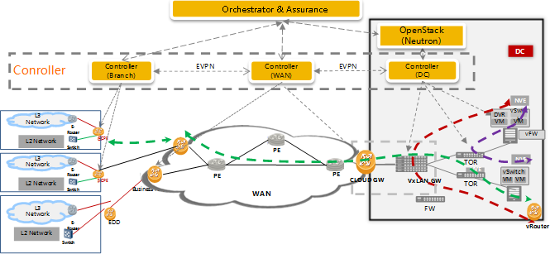

配置流程
主要介绍如何利用OperationCenter的API实现资源数据上报给第三方监控系统。
前提条件
- OperationCenter已经获取对接所需要的用户名和密码等信息。
- 第三方系统已经和OperationCenter的API Gate网管对接成功。

应用实例
资源查询场景主要使用到如下的API接口。
序号 | url | 说明
1 | /rest/cmdb/v1/instances/changes | 查询实例变更记录，返回大于sn的count条变更记录，同时totalNum表示大于sn的总的变更数。
2 | /rest/cmdb/v1/instances/{className} | 查询指定CI类型的所有实例。
3 | /rest/cmdb/v1/instances/{className}/statistics | 查询指定CI类型的实例数量。
4 | /rest/cmdb/v1/instances/{className}/{instanceId} | 查询单个CI实例。
5 | /rest/cmdb/v1/instances/relations/{relationName} | 条件查询某类型关系的所有实例。
6 | /rest/cmdb/v1/instances/relations/{relationName}/statistics | 查询符合条件的某类型关系的数量。
7 | /rest/cmdb/v1/instances/relations/{relationName}/{instanceId} | 查询单个CI关系的实例。

